處理(功能)規格書 |  |  |  |  |  |  |  |  |  |  |  |  |  | Page 1 / 4
處理(功能點)名稱 |  |  |  |  |  | 年 月 日 |  | 製 作 | 負 責 |  | 品 保 |  | 確 認 | 文 件 編 號
HT_27 |  |  |  |  |  | 94/06/09 |  | 范 |  |  |  |  |  | HT_27
BATCH |  | JAVA | J S P | E X E |  | 資料量 |  | 處理週期 | 輸出入畫面編號 |  |  |  | 備註
 |  | ■ | ■ |  |  |  |  |  | HT_270
輸入資料檔案 | HTV_TRAIN  HAT_DEPTFIL  HBT_PERSON |  |  |  | 輸出資料檔案 |  |  |  |  | ＩＯ資料檔案 |  | 報表檔  文字檔(HT_270.TXT)
功 能 說 明
功能:提供各學員單位主管了解其學習狀況
畫面:

- 【HT_270】
畫面預設值顯示:列印Enabled
ReadOnly : 無
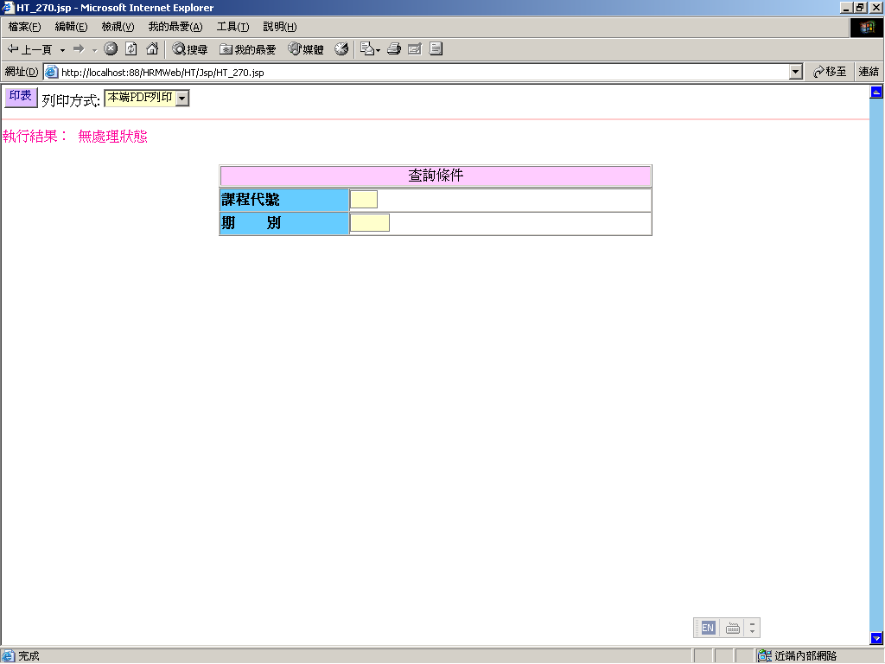

處理(功能)規格書 |  |  |  |  |  |  |  |  |  |  |  |  |  | Page 2 / 4
處理(功能點)名稱 |  |  |  |  |  | 年 月 日 |  | 製 作 | 負 責 |  | 品 保 |  | 確 認 | 文 件 編 號
HT_27 |  |  |  |  |  | 94/06/09 |  | 范 |  |  |  |  |  | HT_27
BATCH |  | JAVA | J S P | E X E |  | 資料量 |  | 處理週期 | 輸出入畫面編號 |  |  |  | BATCH
 |  | ■ | ■ |  |  |  |  |  | HT_270
輸入資料檔案 | HTV_TRAIN  HAT_DEPTFIL  HBT_PERSON |  |  |  | 輸出資料檔案 |  |  |  |  | ＩＯ資料檔案 |  | 報表檔  文字檔(HT_270.TXT)
功 能 說 明
處理說明:
一.說明:
【HT_270】處理，訊息顯示原則查看”MT系統訊息顯示規範”
1.列印:
(1)查詢鍵值
-1.課程代號+期別(必要輸入)
A.執行查詢前要做※條件檢查1
(2)搭配選擇印表列印種類
- 本端PDF列印 （PDF預覽、可存檔、列印）
- Server端列印（存檔在Server端上，機房列印）
- 轉檔案匯出（在local端電腦匯出一般文字檔(預設檔名HT260.txt)，可由USER運用Excel讀入）
-報表格式請見報表格式一、報表格式二，轉出檔案請見檔案格式一
2.報表種類作業說明:
(1) 【成績名次報表列印】作業流程說明:（HT_270）
-1.以課程代號+期別查詢HTV_TRAIN(學員研修資料VIEW檔)的符合的資料，以名次、單位代號排序
SELECT 欄位 FROM HTV_TRAIN
WHERE H_TCOUSID = :TCOUSID
AND H_TERM = :TERM
ORDER BY H_TNO, H_TDEPTNO
※有錯誤訊息就顯示執行結果傳回上層
-2.再以上述的資料中班主任1、班主任2、班導師的身分證號查詢HBT_PERSON(人事主檔)的姓名
※有錯誤訊息就顯示執行結果傳回上層
-3.處理資料列印流程:
(1)每頁印出表頭
同 -1 -2說明
列印該筆班別名稱、期別、起始日期(中國年YYYMMDD)、結束日期(中國年YYYMMDD)、班主任1、班主任2、班導師的姓名
(2) 逐筆列印明細資料:
處理(功能)規格書 |  |  |  |  |  |  |  |  |  |  |  |  |  | Page 3 / 4
處理(功能點)名稱 |  |  |  |  |  | 年 月 日 |  | 製 作 | 負 責 |  | 品 保 |  | 確 認 | 文 件 編 號
HT_27 |  |  |  |  |  | 94/06/09 |  | 范 |  |  |  |  |  | HT_27
BATCH |  | JAVA | J S P | E X E |  | 資料量 |  | 處理週期 | 輸出入畫面編號 |  |  |  | BATCH
 |  | ■ | ■ |  |  |  |  |  | HT_270
輸入資料檔案 | HTV_TRAIN  HAT_DEPTFIL  HBT_PERSON |  |  |  | 輸出資料檔案 |  |  |  |  | ＩＯ資料檔案 |  | 報表檔  文字檔(HT_270.TXT)
功 能 說 明
A.單位代號:
該筆單位代號前3碼(HTT_TRAIN.H_TDEPTNO)
B. 單位名稱：
以該筆單位代號查詢單位代號檔(HAT_DEPTFIL)，列印一級單位名稱
(※查不到單位名稱放空白)
單位代號相同的，單位代號放空白
C.姓名:
以該筆學員身分證號(HTT_TRAIN.H_TID)查詢人事主檔(HBT_PERSON)的姓名
D.身份證號:
該筆身份證號(HTT_TRAIN.H_TID)
E.成績:
該筆身份證號(HTT_TRAIN.H_TSCORE)
F.名次:
該筆身份證號(HTT_TRAIN.H_TNO)
G.合格:
該筆身份證號(HTT_TRAIN.H_TQUALIFY)
(3)列印表尾的統計資料: 合計 列印筆數
(4)顯示執行結果傳回
(5) 報表格式見報表格式一

-4.資料不存在,顯示錯誤訊息傳回

※條件檢查1: (JS)
1.查詢鍵值檢查:
-課程代號：不可空白，輸入3位長度，一率轉成大寫模式
輸位數就自動跳至下一各 TABINDEX
-期別：不可空白，輸入5位長度
2.在查詢鍵值欄位（期別）上按ENTER等同於按下查詢鍵進行查詢
錯誤訊息顯示原則查看”MT系統訊息顯示規範”: 查詢值空白

處理(功能)規格書 |  |  |  |  |  |  |  |  |  |  |  |  |  | Page 4 / 4
處理(功能點)名稱 |  |  |  |  |  | 年 月 日 |  | 製 作 | 負 責 |  | 品 保 |  | 確 認 | 文 件 編 號
HT_27 |  |  |  |  |  | 94/06/09 |  | 范 |  |  |  |  |  | HT_27
BATCH |  | JAVA | J S P | E X E |  | 資料量 |  | 處理週期 | 輸出入畫面編號 |  |  |  | BATCH
 |  | ■ | ■ |  |  |  |  |  | HT_270
輸入資料檔案 | HTV_TRAIN  HAT_DEPTFIL  HBT_PERSON |  |  |  | 輸出資料檔案 |  |  |  |  | ＩＯ資料檔案 |  | 報表檔  文字檔(HT_270.TXT)
功 能 說 明
- 報表格式1：
報表:HT_270 學員成績名次一覽表 日期:xxxx-xx-xx
頁次: 1
課程名稱：新幹班 班主任：賴志純
期 別：87-3 班主任：
起 始 日：870511 班導師：古曉章
結 束 日：870619

單位代號 單位名稱 姓名 身分證號 成績 名次 合格
.
.

列印筆數: 999999 筆

